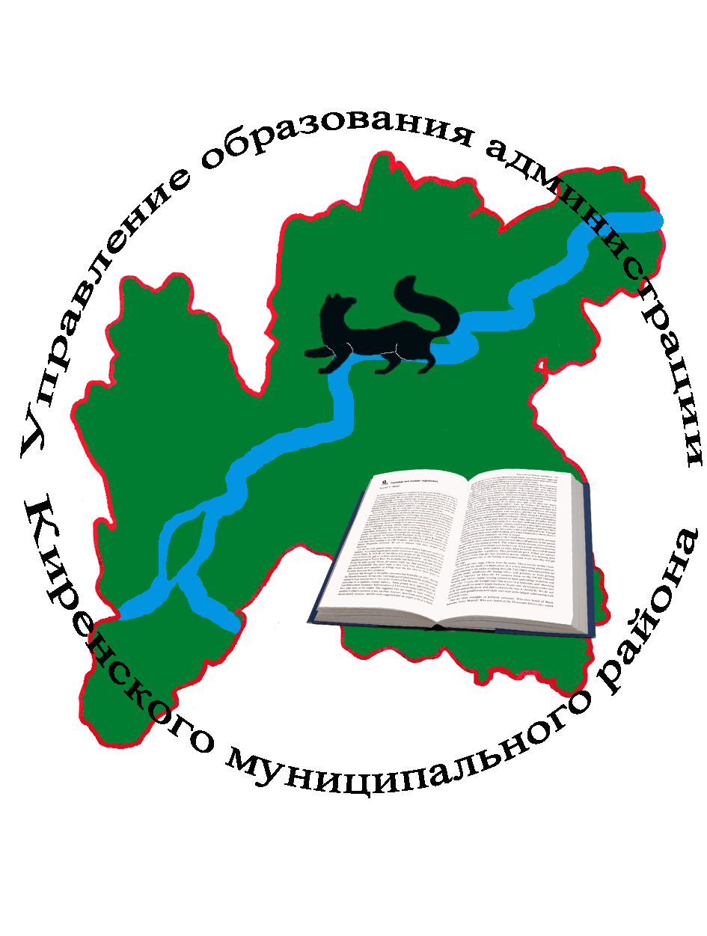Совещание руководителей образовательных организаций

Дата проведения: 3 октября 2018 года
Начало совещания: 10.00 часов
Место проведения: МКУ Центр развития образования
Участники совещания: специалисты управления образования,
методисты Центра развития образования,
руководители образовательных организаций.

Повестка совещания

О выполнении решений совещания руководителей
образовательных организаций от 18.05.2018 года.
10.00–10.05 Докладчик – Лещинский С.Ю., и. о. начальника управления
образования.

Об отдельных вопросах в системе образования с коллегии
руководителей муниципальных органов управления
образования.
10.05–10.20 Докладчик – Зырянова С. Л., заместитель начальника управления
образования.

Результаты государственной итоговой аттестации 9, 11
классов в 2018 году.
10.30–11.30 Докладчик – Зырянова С. Л., заместитель начальника управления
Бутакова Е.В., консультант по школам

Итоги проведения летней оздоровительной кампании в 2018
году.
11.30–11.50 Докладчик – Роднаева О. А., ведущий специалист.

11.50–12.00 О реализации Стратегии государственной национальной
политики РФ в образовательных организациях Киренского
района.
Докладчик – Зырянова С. Л., заместитель начальника управления

12.00–12.10 Основные направления работы с одаренными детьми.
Докладчик – Чертовских О. Н., методист МКУ ЦРО

12.10–12.30 Принятие решения.

